2015—2016学年度第一学期寒假作业
七年级 地理
一、单项选择题
1.读图1，判断A地在B地的 方向 ( )
A.正南 B.正北 C.西北 D.东南
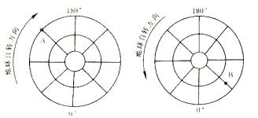
图1
2.关于大洲的叙述，正确的是 ( )
A.大陆就是大洲 B.大洲就是面积较大的大陆
C.大陆及其附近岛屿合称为大洲 D.大洲比大陆面积大
3.世界的陆地主要分布在 ( )
A.东半球 南半球 B.西半球 北半球C.北半球 东半球 D.南半球 西半球
4.在宇宙中看地球更像一个“水球”，原因是： ( )
A.地球表面全部是海洋； B.地球被水汽所包围；
C.地球上七分是海； D.地球上没有水。
5.世界各大洲中，四周被大洋环绕的是： ( )
A.亚洲 B.非洲 C.南美洲 D.南极洲
6.有关南极洲的叙述，正确的是： ( )
A.是各大洲中跨纬度最广的大洲 B.是各大洲中跨经度最广的大洲
C.周围直接濒临三大洋 D.全部位于南半球，东半球上
7.关于世界人口的分布，叙述正确的是： ( )
A.世界人口稠密地区都分布在发展中国家
B.世界上的大平原都是人口稠密地区
C.世界人口自然增长率最高的大洲是欧洲
D.世界人口稀疏地区有冰原带和苔原带、亚寒带针叶林带、热带雨林带、沙漠地区、高山地区和高原等自然条件恶地区
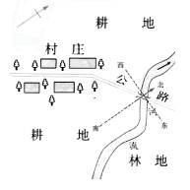
读图回答8—9小题
8．图中村庄在桥梁的 方向 图2 ( )
A.东北 B.西南 C. 北 D.西
9．林地在耕地的 方向 ( )
A.东南 B.南 C.东 D.东北
10.白色人种有以下特征： ( )
A.头发卷曲，鼻子低而宽 B.肤色、眼色、毛发较浅
C.头发黑而直，面庞扁平 D.嘴唇厚，体毛少
11.关于人口增长的叙述正确的是 ( )
A.人口的增长越快越好
B.人口的增长要与社会、经济相适应，与环境、资源相协调
C.人口增长快并不是一件坏事，因为人多力量大，利于资源开发
D.只要地球上有资源，人口发展再快也无妨
12.乡村人口大量涌向城市带来的不利影响是 ( )
A.活跃城市商业 B.带来更多的劳动力资源
C.使城市出现一系列人口过多带来的环境等问题
D.使城市的教育水平得到提
13.快乐大本营的主持人何炅是北京一高校的阿拉伯语教师，他不用带翻译而可以自由出访的国家是 ( )
°E）。
中国领土最西端在新疆帕米尔高原（73°E）
A.澳大利亚 B.埃及 C.巴西 D.法国

14.每个礼拜天都去教堂做礼拜的教徒信仰 ( )
A.基督教 B.伊斯兰教 C.佛教 D.道教

15.读图3，关于示意图中地理事物名称的表达，不正确的是 ( )
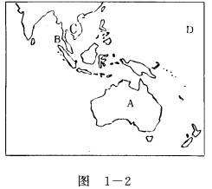
A.岛屿 B.海峡 C.半岛 D.大洋
16.关于聚落的叙述，正确的是 ( )
A.聚落就是房屋建筑的集合体
B.先有城市聚落，后有乡村聚落
C.聚落不仅是人们的居所，也是人们进行劳动生产和社会活动的场所
D.乡村聚落在地域上没有差异
17.关于北京四合院拆建的建议，哪种方案更合理 ( )
A.悉数保护下来，不能拆除
B.太破旧了，影响市容，干脆全部拆除
C.四合院是北京民居的最大特色，应予以适当保护
D.把四合院全部拆掉，照原样重建
18.由于全球各大板块处于不断运动之中，使地表出现了 ( )
A.红海不断缩小 B.地中海不断扩张
C.喜马拉雅山不断升高 D.东非大裂谷不断缩小
19.世界著名的阿尔卑斯山脉的形成与下列哪些板块有关 ( )
A.非洲板块与印度洋板块 B.太平洋板块与亚欧板块
C.印度洋板块与亚欧板块 D.非洲板块与亚欧板块
20.拉萨与重庆同纬度，但重庆的气温却比拉萨的气温高得多的原因是( )
A.纬度位置不同 B.地形地势不同
C.海陆位置不同 D.经度位置不同
二、综合题
21、读图4，完成表1
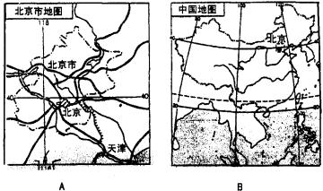
图4
项目 | 比例尺的  大或小 | 表示范围的  大或小 | 表示内容的  详或略
图A | —— |  | ——
图B |  | ——

22.写出图6等高线地形图所代表的地形的名称：（4分）

A._______ B.__________C.________ D.______

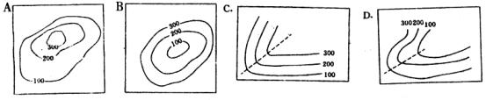
2015—2016学年度第一学期寒假作业
七年级 地理
一、单项选择
1.地球的表面积是（ ）亿平方千米
A.5.2 B.6.357 C.5.1 D.5.3
2.人们习惯上将纬度（ ）称为中纬度。
A 23.5度——65度 B. 30度—60度 C.35度—65度 D.40度—70度
3.元旦节前后，太阳直射点在（ ）
A 北回归线附近 B 赤道附近 C 南回归线附近 D 南极圈附近
4 该地海拔在500米以上，相对高度大，坡度较陡，沟谷幽深，其地形为（ ）
A丘陵 B 高原 C 山地 D 盆地
5 目前没有常住居民的大洲是（ ）
A 大洋洲 B 南美洲 C 南极洲 D 非洲
6 早在16世纪，就有人发现大西洋两岸的大陆海岸线有惊人的吻合，甚至（ ）洲和（ ）洲能偶拼合在一起。
A 亚洲 欧洲 B南美洲 北美洲 C 非洲 北美洲 D 南美洲 非洲
7 我国大部分地区位于（ ）
A 热带气候 B 寒带气候 C 温带气候 D 苔原气候
8 同纬度地区，冬季陆地气温（ ）海洋气温。
A 高于 B 等于 C 低于 D 不能决定
9 世界上使用人数最多的语言是（ ）
A 法语 B 英语 C 俄语 D 汉语
10 目前世界上信仰人数最多的宗教是（ ）
A 佛教 B 伊斯兰教 C 道教 D 基督教
二、填空
1我们把人类聚居的场所称为聚落，其两种基本类型是（ ）（ ）
2 根据人类体质方面的差异，将世界划分为三大人种，即（ ）、（ ）、（ ）。
3 一个国家或地区人口增长的快慢，通常用（ ）表示。
4 影响气候形成的主要因素有（ ）、（ ）、（ ），此外，人类活动也是影响气候形成的因素之一。
5 空气质量的优劣，我们一般用（ ）来表示，
三 判断下列说法的对错
1、天气是指一个地区短时间内的大气状况，人们经常用春暖花开，寒冷干燥等来描述。( )
2 等温线呈闭合状态，且中心气温高，表示这里是高温中心。（ ）
3.一般情况下，北半球陆地上，一年中月平均气温最低值出现在1月份。（ ）
4.将于是将谁的主要形式，单冰雹不属于降水。（ ）
5.世界降水量的分布，在南北回归线附近，大陆东岸降水多，大陆西岸降水少。（）
6.地中海气候夏季炎热少雨，冬季温暖多雨，适宜发展花卉种植。（ ）
7.人口越多，创造的财富越多，劳动力越多，不会给社会带来压力。（ ）
8.英语是世界上使用范围最广的语言。（ ）
9 .平原地区的聚落多成团状，沙漠地区的聚落多为点状或带状。（ ）
10.世界上面积最大的大陆是亚欧大陆，位于西半球。（ ）
四 简答
在亚欧大陆中纬度地区，内陆地区和沿海地区年降水量有什么差别？

五、读图回答下列问题
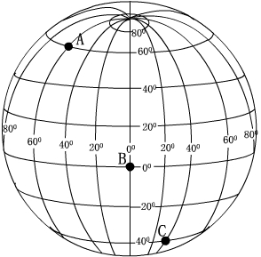
(1)指出图中A地的经纬度：
A（ ， ）
(2)在图中A、B、C三地中，
位于南、北半球分界线上的是 地 ，
位于东半球的是 地，
位于北半球的是 地。
(3)A地位于C地的 方向

23、读图5，回答下列问题（6分）：
（1）位于西半球的是 点，位于南半球的是 点。
（2）A点位于五带中的 带。B点位于 纬度（高、中、低）。
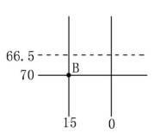
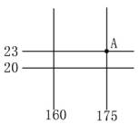
（3）有极昼极夜现象的是 点，有太阳直射现象的是 点。

24.这里有来自热带、温带和寒带的小明、小强和小芳三位同学生活所在地的年气温变化曲线图图7，判断他们谁生活在热带、谁生活在温带、谁生活在寒带,他们各自生活地区的气温年变化情况,完成表2.(3分)
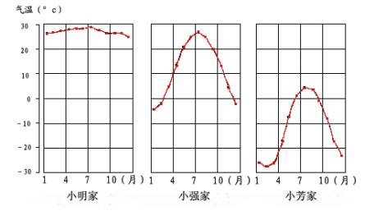
图7
地区 | 温度带 | 气温年变化特点
小明家 |  | 全年高温
小强家
小芳家 | 寒带 | 终年严寒
25.根据图8四地的全年各月降水量分布图，回答问题：(4分)
（1）、位于赤道附近的地区是 图，降水的特点是 。
（2）、位于中纬度大陆东岸的是 图。位于中纬度大陆西岸的是 图。
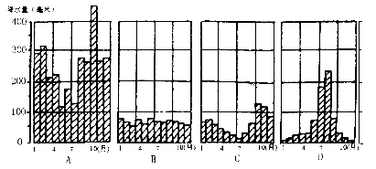
图8
26.读图9亚洲部分地区图，回答：7
（1）图9中 （填字母）是亚欧两洲的陆上分界线。
（2）D为 运河，它是 洲与 洲的分界线，世界上以运河为界的还有 洲与 洲。
（2）世界三大宗教中形成于大洲西部，且目前集中分布在大洲及美洲和大洋州的是 。
27.图10是某一气象观测站根据测得的某日气温数据绘制的气温曲线，请读图回答下列问题：3分
（1）当地当日最高气温是 ，出现时间是 ；
（2）当地当日气温日较差是 。
